* 1. **Redes da matriz insumo-produto**

Na economia, também existem diversas aplicações possíveis da metodologia de redes. Uma que ganha força é a relacionada à chamada complexidade econômica. Em tese, países que produzem produtos mais “complexos” tenderiam a crescer mais, conforme a literatura apontada anteriormente liderada por Hidalgo e Hausmann. Esta complexidade é medida pelo “espaço de produtos”, uma rede de produtos que são exportados conjuntamente. Ou seja, um nó é um produto que se liga a outro se tendem a ser exportados juntos. Assim, um produto mais complexo é um produto mais central nesta rede, que está conectado com muitos outros e cuja produção permitiria desencadeamentos.

A Figura 29S apresenta o espaço de produtos colorindo os nós em que o Brasil possui vantagem comparativa revelada (exporta relativamente mais do que outros países), e a Figura 30S faz o mesmo para a China. Enquanto o Brasil se especializou mais em produtos mais periféricos, a China teria complexidade maior.

Figura 29S – Espaço de produtos – Brasil - 2013

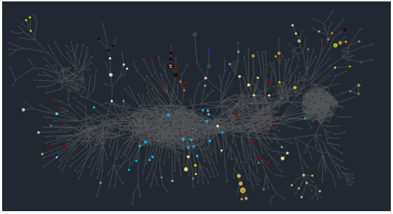

Fonte: *The Observatory for Economic Complexity*.

A metodologia contribui, portanto, para o controverso debate sobre política industrial. Este tema é discutido de maneira aprofundada em Sousa (2018).

A análise de redes também pode ser aplicada na análise de cadeias globais de valor (*GVC*): a Figura 31S, por exemplo, retirada de Criscuolo e Timmis (2017), ilustra como Brasil pode ser considerado um país periférico. Os nós estão posicionados de acordo com a geografia, e o tamanho depende da relevância de um país na cadeia.

Figura 30S – Espaço de produtos – China - 2013

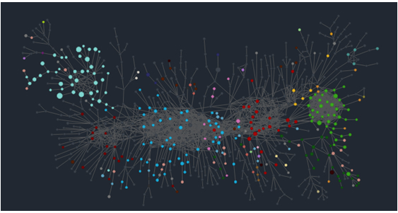

Fonte: *The Observatory for Economic Complexity*.

Figura 31S – Cadeias globais de valor - 2011

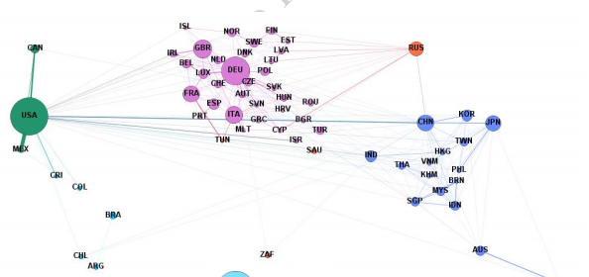

Fonte: Criscuolo e Timmis (2017)

Aqui, usamos a metodologia de redes como alternativa ou complemento das conhecidas matrizes insumo-produto. A Figura 32S foi gerada a partir de uma matriz inter-regional de insumo-produto construída pelo Núcleo de Economia Regional e Urbana (Nereus) da Universidade de São Paulo (USP) (Guilhoto et al., 2017) para o ano de 2011.

Trata-se de uma rede dirigida, isto é, há sentido nas arestas, como visualizado pelas setas. Elas evidenciam São Paulo como centro econômico do país, o demandante final da produção de diversos Estados[1].

Ressalta-se que apenas apresentamos a rede como maneira alternativa de analisar as tabelas de insumo-produto, sem fazer considerações sobre causalidade ou prescrições de política econômica.

Os nós são proporcionais ao grau de entrada (arestas que chegam ao nó). Observe que a rede foi posicionada de forma o extremo superior da rede fosse o mesmo do mapa do Brasil: o Estado de Roraima. Assim, é possível perceber o contraste entre o “mapa da produção” dado pela rede e o mapa geográfico, vez que eles divergem. O *layout* usado é o *ForceAtlas2*: estão, portanto, próximos os Estados mais economicamente conectados entre si. As cores dos nós foram atribuídas mais uma vez de acordo com comunidades. Optamos por dividir a rede em 5 “regiões”, o que permite mais uma vez a comparação com as 5 regiões geográficas do país.

Observe que elas coincidem para diversos Estados que pertencem tanto a mesma região geográfica quanto a mesma comunidade: é natural que a proximidade geográfica determine a relação econômica. Todavia, observe também que algumas comunidades possuem Estados de regiões diferentes: como Espírito Santo (produtor de petróleo e com relevante atividade portuária), Pará e Piauí na comunidade verde.

Figura 32S– Rede de Estados conectados pela relação insumo-produto - 2011

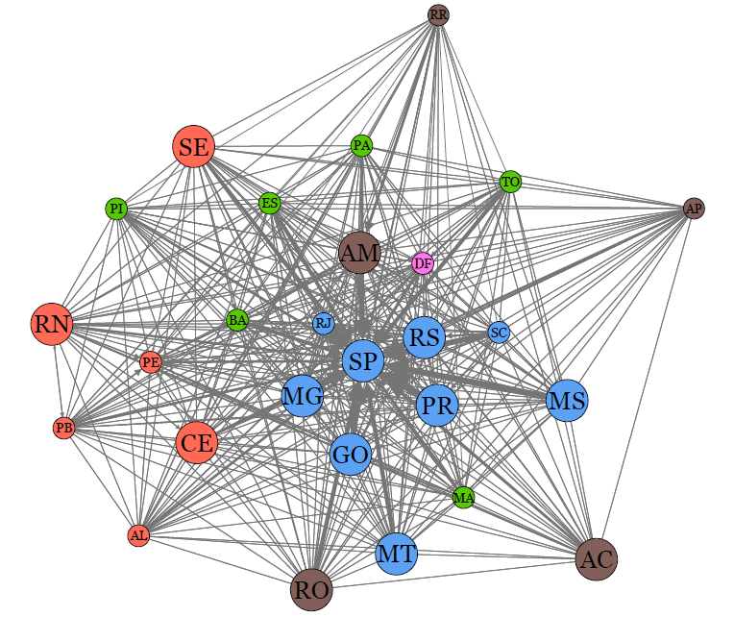

O mesmo ocorre com o centro econômico do Brasil: a comunidade do Estado de São Paulo inclui não apenas Estados do Sudeste (Minas Gerais, Rio de Janeiro) como todos os três Estado do Sul (Rio Grande do Sul, Santa Catarina e Paraná) e Estados do Centro-Oeste (Goiás, Mato Grosso do Sul, Mato Grosso).

Observe ainda que o Distrito Federal, a menor UF e de característica administrativa, não participa de nenhuma comunidade. A Tabela 9A, do Anexo, lista as comunidades.

São 27 nós, 688 arestas e um grau médio de 25,5: uma rede aleatória com probabilidade de 95% teria 332 arestas e grau médio de 12,3, e é apresentada na Figura 13A do Anexo. As Figuras 14A e 15A trazem a distribuição de graus, respectivamente, da rede real e da aleatória, sugerindo que a formação de *hubs* como São Paulo não é óbvia[2].

Ainda em relação à matriz insumo-produto, geramos uma rede dirigida de setores a partir de uma matriz de usos do ano de 2013. Assim, é possível visualizar a inter-relação entre estes setores. A Figura 33S apresenta a rede, com 67 nós, 4.134 arestas e um grau médio de 61,7. A fonte é novamente o Nereus, de acordo com a metodologia de Guilhoto e Sesso Filho (2005, 2010).

Os nós são proporcionais à centralidade de intermediação, e estão coloridos de acordo com o pertencimento a 4 comunidades diferentes, ou seja, setores que possuem mais conexões com os demais.

Figura 33S – Rede de setores conectados pela relação insumo-produto - 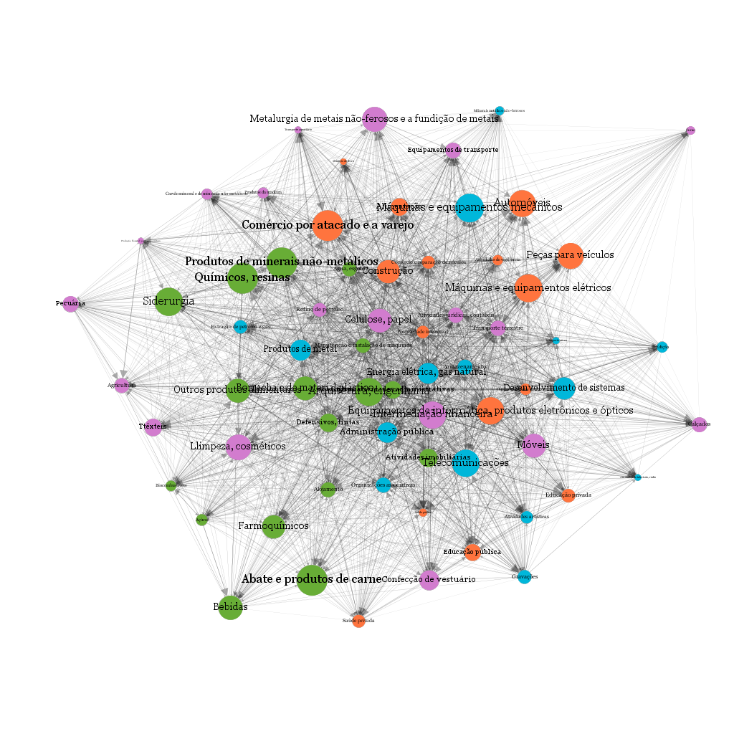2013

Os setores mais centrais na rede construída a partir de matriz de usos constam da Tabela 7S.

Tabela 7S – Setores com maior centralidade na rede de insumo-produto

|  |
| --- |
| Setor |
| Abate e produtos de carne |
| Comércio por atacado e a varejo |
| Produtos de minerais não-metálicos |
| Químicos, resinas |
| Máquinas e equipamentos mecânicos |
| Siderurgia |
| Arquitetura, engenharia |
| Máquinas e equipamentos elétricos |
| Intermediação financeira |
| Telecomunicações |

Já na Tabela 8S listamos os 10 menos centrais. Observe que a descrição dos setores está resumida. Por exemplo, “Abate e produtos de carne” se refere ao setor “Abate e produtos de carne, inclusive os produtos do laticínio e da pesca”.

Tabela 8S – Setores com menor centralidade na rede de insumo-produto

|  |
| --- |
| Setor |
| Produção florestal; pesca e aquicultura |
| Minério de ferro |
| Atividades de televisão, rádio |
| Transporte aquaviário |
| Transporte aéreo |
| Saúde pública |
| Fumo |
| Minerais metálicos não-ferrosos |
| Atividades de vigilância |
| Biocombustíveis |

Para facilitar a visualização das comunidades, apresentamos elas separadamente nas Figuras 34S a 37S, a seguir.

Figura 34S – Rede de setores – Comunidade 1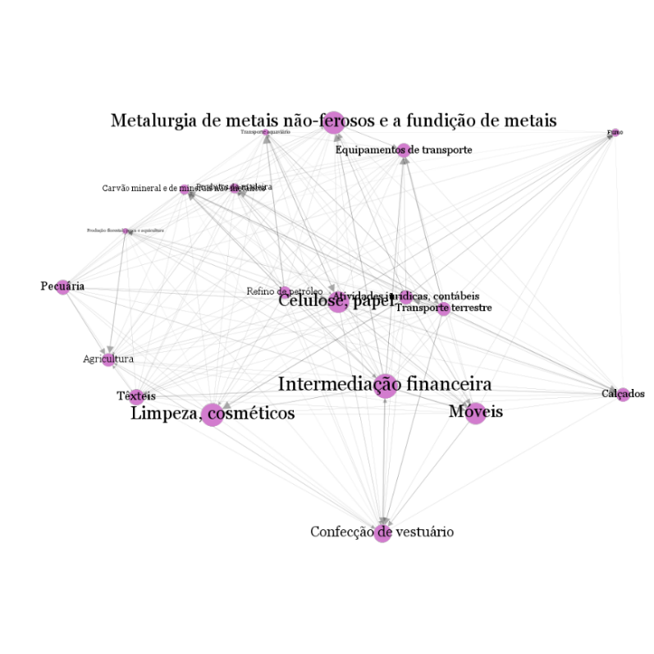

Figura 35S – Rede de setores – Comunidade 2

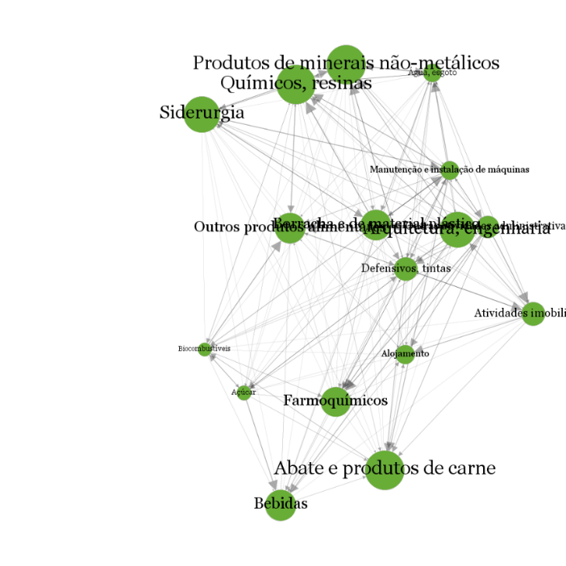

Figura 36S – Rede de setores – Comunidade 3

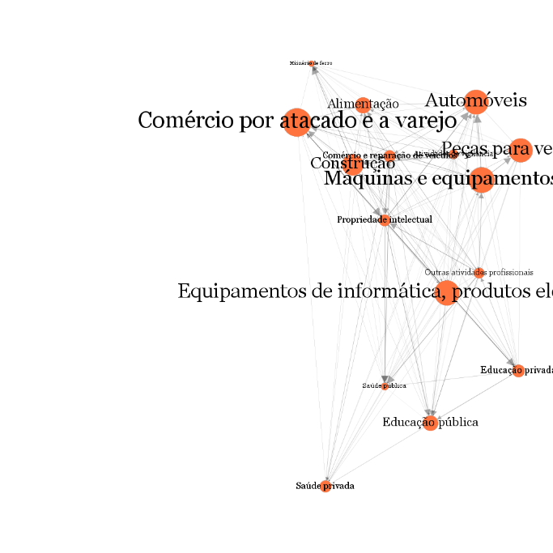

Figura 37S – Rede de setores – Comunidade 4

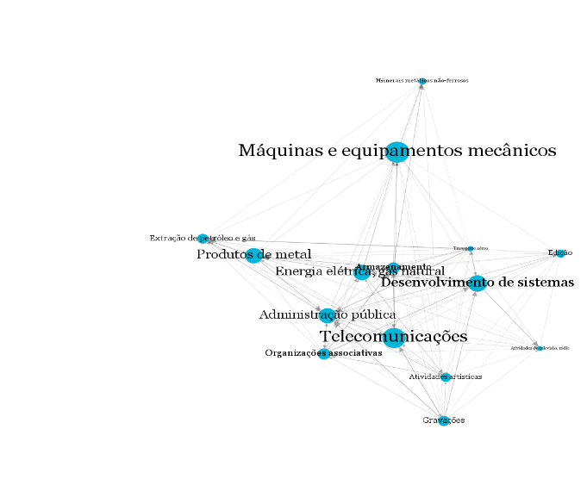

1. “Origem da demanda final” em Guilhoto et al. (2017).
2. Observe mais uma vez que em uma rede dirigida o valor dos graus da distribuição se refere à soma de entradas e saídas. Na rede com 27 Unidades da Federação, o grau máximo na distribuição reportada não é de 27, mas de 54 (2 x 27).